光學量測技術實驗室
Optical metrology lab
- 研究的方向：利用光學、光電與自動控制等原理，開發新的「量測 measurement」、「檢測inspection」、「計量metrology」等技術或儀器。
- 現有計劃內容：光學外差式面內位移量測技術，高縱向解析之共焦顯微鏡開發。全場相位式之表面電漿共振儀開發。
- 可以培養學生的領域專長：光學、光電子學、自動控制、光學設計、量測/檢測/計量技術。
- 預期學生可以就業的方向：光電產業、半導體製程產業、學術研究單位。
- 招生總名額：共四人， 還有多少光機電所的招生配額：二人
- 擬接受加入實驗室的資格：有光學知識背景者、具有自動控制知識者、對光學或光電有興趣者。
- 如何安排應徵洽談：電話安排洽談時間。
- 培訓規劃：應自學matlab, labview等程式；選修光學設計課程，光學干涉，光學量測等課程。
- 入學後該有的認知與學習態度：
  - 多讀論文，尋找有趣的研究題目（當然要與實驗室發展有關的題目，我也會給你建議）。
  - 多問問題。
  - 多動手作實驗。
- 本實驗畢業基本條件：除學校及系所規定之外，必須發表一篇論文。

共焦顯微鏡
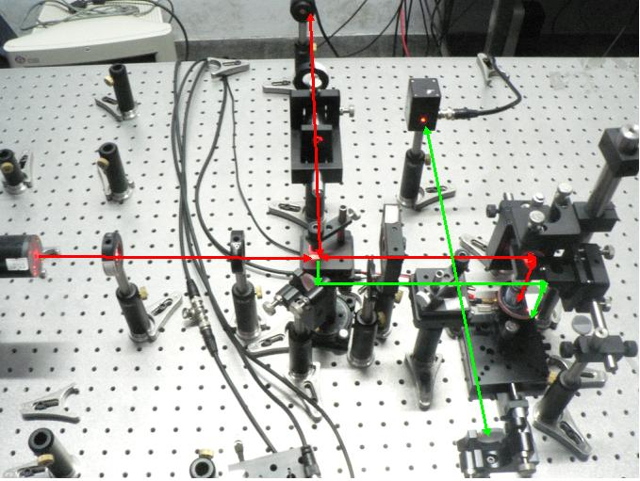
掃描式共焦顯微系統(紅色線段)結合麥克森干涉儀(綠色線段)於定位控制系統架構圖

奈米級面內位移感測技術
以外差干涉技術為基礎的光學架構，量測當光柵產生位移時所引入的相位變化，並將經由鎖相放大器測得的相位變化換算為面內之位移量。由目前的實驗驗証，此技術的解析度可達次奈米。因為外差干涉術具有高靈敏度的優點，本技術同時具有高精確性及寬量測範圍，將可應用於高精密移動平台之位移及定位之感測等。
